ГБОУ «Специальная школа-интернат с.Ериловка»

Внеклассное мероприятие
Недели детской книги
(для 1-4 классов)
«Путешествие в Читландию»
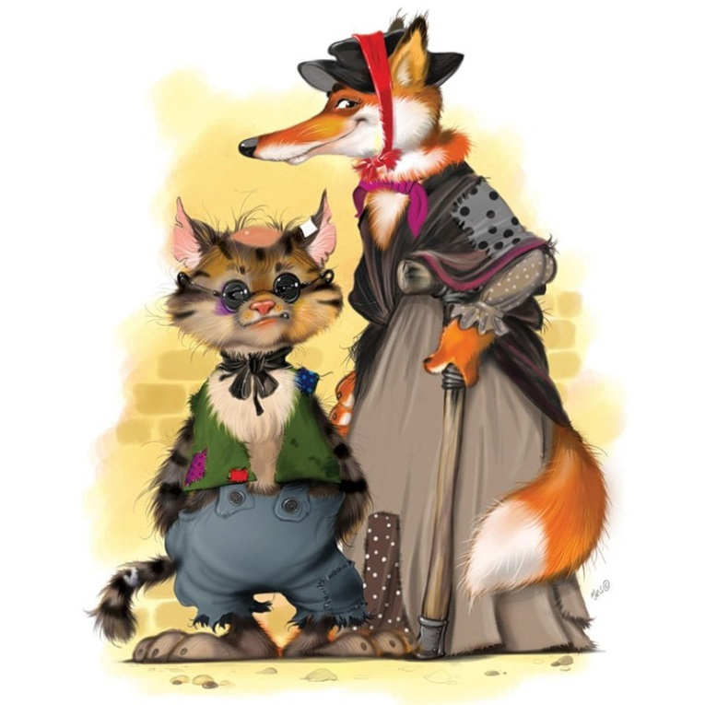

Составила: Ишкова С.А. – педагог-библиотекарь

2021 г.

ВНЕКЛАССНОЕ МЕРОПРИЯТИЕ «ПУТЕШЕСТВИЕ В ЧИТЛАНДИЮ»

Цели мероприятия (образовательные, развивающие, воспитательные):
-помочь осознать ценность чтения, как эффективного средства образования, интеллектуального развития личности;
- развивать у детей стремление и интерес к чтению;
-развивать творческих и сценических способностей;
-развивать коммуникативные умения(строить свои высказывания, соотносить и координировать свои действия с действиями других людей, работать сообща);
-воспитывать активного читателя;
-воспитывать у детей бережного отношения к книге.

Оформление: портреты писателей, выставка книг, высказывания, эмблема праздника.

Техническое обеспечение: аудиозаписи песен, медали, жетоны, дворец, изба, и лесная хижина, картинки сказочных героев, презентация, карточки с заданиями.

Ведущая: Здравствуйте, дорогие ребята! У нас сегодня проходит открытие Недели Детской Книги! Праздник всех, кто с ней связан - писателей, читателей, издателей, художников-иллюстраторов и библиотекарей. А родился этот праздник 26 марта 1943 года – в разгар Великой Отечественной войны. Этот праздник предложил известный детский писатель Лев Кассиль и придумал празднику название «Книжкины именины».

Именины? Именины?
У Володи, Шуры? Нины?
У девчонок? У мальчишек?
Нет! У наших детских книжек!
У стихов, рассказов, сказок
И у толстых повестей…
Посмотри-ка, сколько сразу
Собралось у нас гостей!

Сегодня мы с вами совершим путешествие в Читландию и познакомимся с разными его жителями. А кто эти жители, мы сейчас с вами и угадаем.

В стране чудес я кот известный:
Обманщик, попрошайка, плут.
Ловить мышей неинтересно,
Не лучше ль простака надуть?

Хвост пушист, быстра сноровка,
Золотисто-рыжий мех.
Если голодно, плутовка
Кур считает лучше всех.
Королева книг: Молодцы, ребята! Вы очень хорошо знаете этих героев сказок. Ребята, скажите, Лиса Алиса и Кот Базилио герои какой книги? Кто автор этой книги? / «Золотой ключик или приключения Буратино» А. Толстой/ Правильно, и сегодня они, вместе со своими друзьями, приготовили для нас испытания. Нам нужно найти спрятанный ключик, а для этого нужно выполнить все задания. Готовы?

Задание №1 - От Лисы Алисы «Запутанная сказка» Лиса Алиса очень хитрая, и любит путать гостей. Вот и сейчас она придумала запутанную историю. Нам нужно отгадать, что это за сказка и распутать ее, исправив слава в предложениях
«Крокодил Гена и серебряное яичко»
Жили себе мальчик и девочка, и был у них крокодил Гена. Снес крокодил яичко: яичко не простое. Серебряное. Мальчик бил-бил - не разбил; девочка била-била - не разбила, слониха бежала, хвостиком махнула: яичко упало и разбилось. Мальчик и девочка плачут; крокодил кудахчет: Не плачь, мальчик, не плачь, девочка. Я снесу вам яичко другое, не серебряное, а простое.

Ведущая: Да уж, интересная сказка получилась у Алисы. Как я вижу, она очень любит путать. Но вы справились. А много ли вы знаете сказочных героев? Мальвина приготовила для вас новое задание. Сейчас мы проверим, кто больше даст правильных ответов.

Задание №2 – От Мальвины
Викторина:
1. Каково настоящее имя Царевны - лягушки? (Василиса Премудрая)
2. Назовите имя сказочного царя-долгожителя. (Кощей)
3. Назовите грозное оружие Соловья Разбойника. (Свист)
4. Поляки называют её Едзина, чехи – Езинка, словаки – Еже Баба, а как называем её мы? (Баба Яга)
5. Назовите место рождения Колобка (печь)
6. Назовите единственную героиню сказки «Репка», имя которой нам известно? (Жучка)
7. Назовите сказочный персонаж, лезущий вон из кожи? (Царевна-лягушка)
8. Как называется деталь женского платья, в которой помещаются озёра, лебеди и другие элементы окружающей среды (рукав платья Царевны-лягушки)
9. Назовите «рабочее место» кота учёного? (дуб)
10. В нем 38 попугаев, 6 мартышек и 1 слонёнок. Кто это? (удав)
11. Кем приходилась сказочной Золушке добрая волшебница? (крёстной)
12. Назовите русскую народную сказку, в которой было 3 покушения на убийство и одно убийство? («Колобок»)
13. Какие сказочные герои прожили «30 лет и 3 года»? (старик со старухой)

Ведущая: Все вы знаете, что Кот Базилио обожает считать монеты. В книгах мы тоже знакомимся со счетом. Сейчас Базилио будет называть число, которое есть в названии книги, а вам нужно будет угадать, что это за сказка.

Задание №3 – От Кота Базилио
2- двое из ларца одинаковых с лица, два веселых гуся.
7- «Белоснежка и семь гномов», «Волк и семеро козлят», «Цветик-семицветик» В. Катаев,
3- «Три поросенка», «Три медведя», «Три мушкетера» А. Дюма, «Трое из Простоквашино» Э. Успенский, «Три товарища» Э. М. Ремарк
33- 33 богатыря, «Сказка о царе Салтане» А.С. Пушкин
38- «38 попугая» Г. Остер
12- «12 месяцев», «12 стульев» Ильф и Петров
101- «101 далматинец» У. Дисней
1001- «Тысяча и одна ночь»
2, 54 см- дюйм, Г.Х.Андерсен «Дюймовочка»
Для взрослых
15- «Пятнадцатилетний капитан» Ж. Верн
100- «100 лет одиночества» Г. Маркес
20 000 – «20 тысяч лье под водой » Ж. Верн

Задание №4 – от Артемона
«Волшебные домики»
В нашем классе появились волшебные домики. (Терем, изба, лесная избушка) В каждом из этих домиков особые сказки и особые герои живут.
Задание: поселить сказки и героев сказок в свои домики. (Ученикам даны названия сказок, записанные на отдельных карточках)
1 домик — Волшебный терем, дворец. («Царевна-Лягушка», «Кощей Бессмертный», «Волшебное кольцо», «Крошечка-Хаврошечка»).
2 домик — Простая деревянная изба. («Каша из топора»).
3 домик — Лесная избушка. («Лиса, заяц и петух», «Лиса и волк»).

Задание №5 – от черепахи Тортилло
«Сложи пословицу!»
1. Без книги, птица, как, ум, без крыльев.
(Ум без книги, как птица без крыльев)
2. Красна, письмом, умом, не красна, книга.
(Не красна книга письмом, красна умом)
3. Перо, книги, велико ли, пишет, а большие.
(Велико ли перо, а большие книги пишет)
4. Сокровищ, одна, лучше, книга, многих, хороша.
(Одна хорошая книга лучше многих сокровищ)
5. Так, выбирай, как друга, книгу, выбираешь.
(Выбирай книгу так, как выбираешь друга)
6. Книга в счастье украшает, а в несчастье утешает.

Ведущая: Буратино очень любит сочинять стихи. И предлагает вам помочь ему сочинить рифму.

Задание №6 – от Буратино
Плачет киска в коридоре,
У нее большое горе:
Злые люди бедной киске
Не дают украсть… (сосиски)

Вместо шапки на ходу
Он надел… (сковороду).

То не дождь пошел из облака
И не град,
То посыпался из облака… (виноград).

У тебя на шее вакса,
У тебя под носом клякса,
У тебя такие руки,
Что сбежали даже (брюки).

Наша Таня громко плачет,
Уронила в речку… (мячик)

И пришел к Айболиту Барбос:
Меня курица клюнула в … (нос).

Ведущая: Самый значимый для людей клад находится в библиотеке. Что это? Правильно книги. А куда делись Алиса и Базилио? Наверное, в библиотеку убежали за книжками. Скоро узнаем, какие книжки они нашли. А мы пока проверим и заодно повторим правила обращения с книгой. Предлагаю вам игру «Да – нет».

Что любит книжка?
Обложку. — Да.
Грязные руки. — Нет.
Закладку. — Да.
Дождик и снег. — Нет.
Бережное отношение. — Да.
Ласку. - Да.
Яичницу. - Нет.
Чистые руки. - Да.
Валяться на полу. — Нет.
Драться. — Нет.
Жить на книжной полке. — Да.
Любознательных читателей. — Да.

Ведущая: А вот и наши герои. Целый мешок набрали всяких всячины из сказок. Давай те поможем им вернуться обратно на страницы своих сказок.

Игра «Чей предмет, из какой книги»
1. Туфелька («Золушка»)
2. Ключик («Золотой ключик, или приключения Буратино»)
3. Мыло («Мойдодыр»)
4. Горошина («Принцесса на горошине»)
5. Градусник («Айболит»)
6. Яйцо («Курочка Ряба»)
7. Игрушечный телефон. (К.Чуковский «Телефон»)
8. Кот и сапоги. (Ш.Перро «Кот в сапогах»)
9. Корзина с пирогами. (Сказка «Маша и медведь»)
10. Зеркало и яблоко. (А.Пушкин «Сказка о мертвой царевне»)
11. Монетка (К. Чуковский «Муха Цокотуха»)
12. Красная шапочка (Красная шапочка)
13. Скорлупка ореха (Дюймовочка)
14. Веретено (Настеньки - из сказки Морозко)
15. Зонтик (Оле – Лукойе)
16. Хвост (Серого волка из сказки «Волк и Лиса»)
17. Клубок (Марья царевна)

Ведущая: Ребята, какие вы молодцы. Все сказки отгадали. «Золото добывают из земли, а знания из книги». Ребята! А ведь у книг тоже есть друзья. Как вы думаете кто это? Конечно, это вы, ее читатели. Сейчас мы узнаем, какая из команд стала лучшими читателями библиотеки. Команда награждается почетными медалями лучший читатель библиотеки.
Ведущая: И в завершении нашего мероприятия я хочу обратиться к вам словами С. Михалкова:
Я к вам обращаюсь, товарищи, дети:
Полезнее книги нет вещи на свете!
Пусть книги друзьями заходят в дома,
Читайте всю жизнь, набирайтесь ума!

